2022年2月全国气候影响评价

概 述

2022年2月主要气候特点：全国平均气温为-3.2℃，较常年同期（-1.3℃）偏低1.9℃，全国平均降水量25.5毫米，较常年同期（16.1毫米）偏多58%。月内，2次冷空气过程影响我国；我国出现4次大范围雨雪天气过程，其中3次主要降雪落区在长江流域及以南；持续低温阴雨寡照和降雪对南方农业造成不利影响；鲁豫皖苏四省气象干旱发展。

一、基本气候概况与特点
1. 全国平均气温较常年同期明显偏低
2022年2月，全国平均气温为-3.2℃，较常年同期（-1.3℃）偏低1.9℃（图1）。除新疆北部、黑龙江西北局部气温偏高1～2℃外，全国大部地区气温较常年同期偏低，其中青藏高原大部、西北地区东部、华北北部、江南大部、华南及贵州、云南东部、内蒙古中部等地气温偏低2～4℃，部分地区4℃以上（图2）。
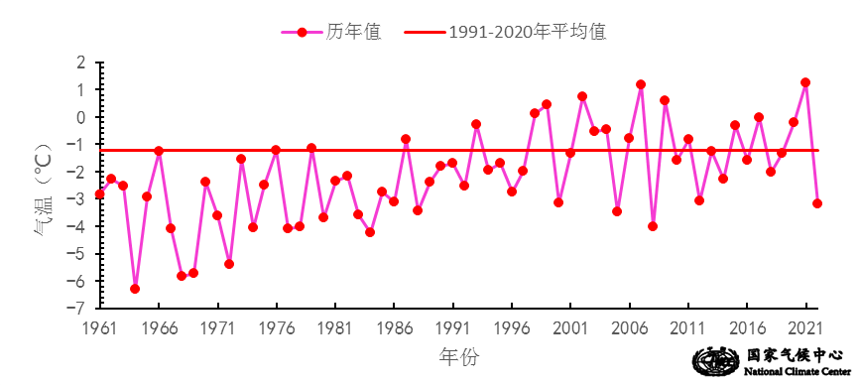

图1 2月全国平均气温历年变化（1961－2022年）
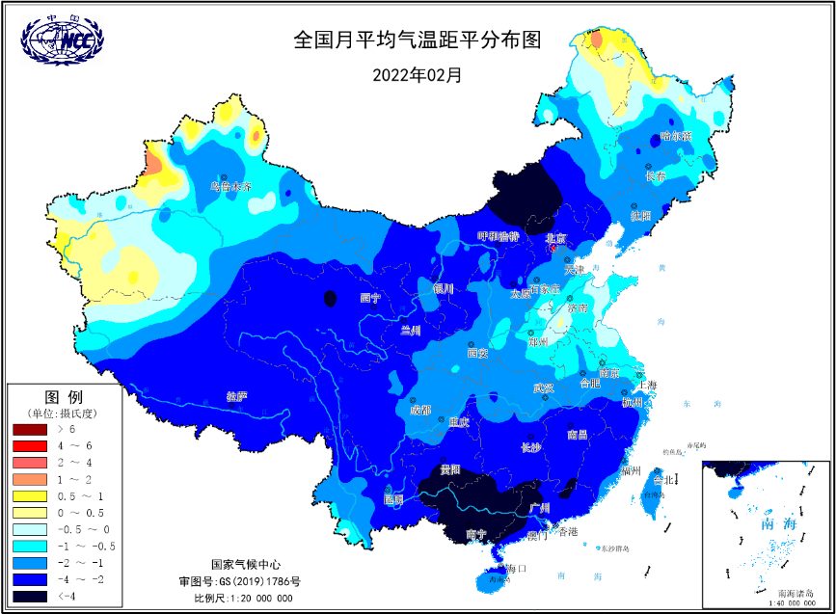
图2 2022年2月全国平均气温距平分布
2．全国平均降水量较常年同期明显偏多
2月，全国平均降水量25.5毫米，较常年同期（16.1毫米）偏多58%，为1961年以来第4高（图3）。从空间分布看，安徽南部、浙江、福建、广东、广西大部、湖南中部和南部、江西大部降水量普遍有50～200毫米，广东大部有200～400毫米（图4 左）。与常年同期相比，东北地区中南部、华北南部、黄淮、江淮、江南北部及内蒙古西部、新疆、西藏西部等地降水量偏少2～8成，华北南部至江淮北部及新疆南部等地偏少8成以上；全国其余地区降水以偏多为主，其中西北地区东部、华北北部、西南地区大部、华南大部、江南南部及西藏东部、内蒙古中部、辽宁西部、黑龙江东部等地偏多2成至2倍，局地偏多2倍以上（图4 右）。
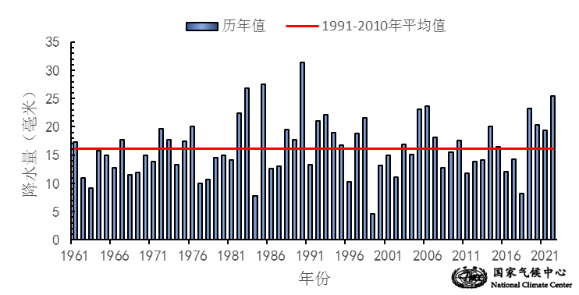
图3 2月全国平均降水量历年变化（1961－2022年）
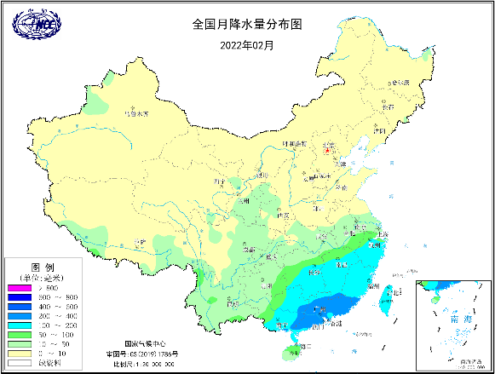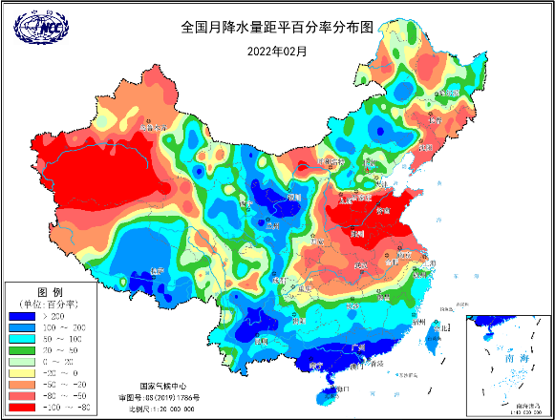
图4 2022年2月全国降水量分布图（左）及降水量距平百分率分布图（右）
3.全国大部地区日照时数接近常年同期
2月，华东南部、华中中部和南部、西南东部、华南大部日照时数有50～100小时，其中浙江西南部、江西、湖南大部、福建西部、广东北部、广西大部、贵州大部等地不足50小时,其余大部地区普遍有100～300小时，其中东北西部、内蒙古大部、西藏南部以及甘肃中部和西部、青海北部、新疆东部、云南西部和中部等地超过250小时（图5）。与常年同期相比，浙江、福建和江西大部、湖南东南部、广西西部、海南大部、云南东部、西藏中部等地偏少30～60小时，局部偏少60小时以上；华北东南部以及山东北部和中部、陕西东南部、新疆北部等地偏多30～60小时，局部偏多60小时以上；全国其余大部地区接近常年同期（图6）。
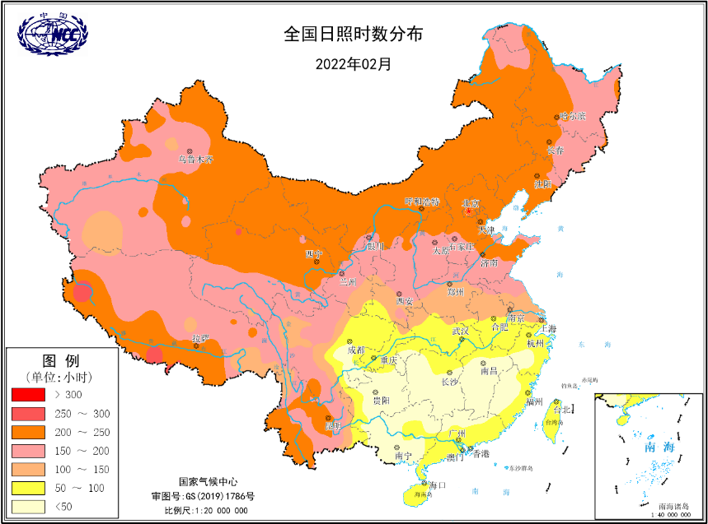
图5 2022年2月全国日照时数分布（小时）
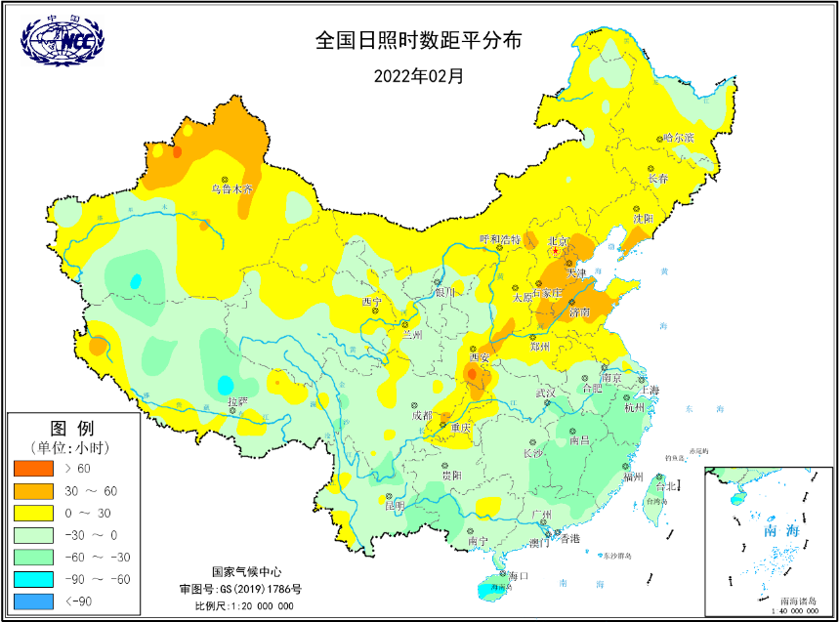
图6 2022年2月全国日照时数距平分布（小时）
二、极端气候事件监测及灾害影响评估
1．月极端事件监测
2月，全国共有10个国家站日最低气温达到极端事件监测标准，其中云南德钦（-14.7℃）突破历史极值。华北、云南等地共有29个国家站日降温幅度达到极端事件监测标准，其中山西大同（17.6℃）、大同县（18.1℃）和浑源（19℃）突破历史极值。全国共有43个国家站连续降水日数达到极端事件监测标准，其中贵州白云（25天）、江西横峰（25天）等7个国家站突破历史极值。
2．2次冷空气过程影响我国
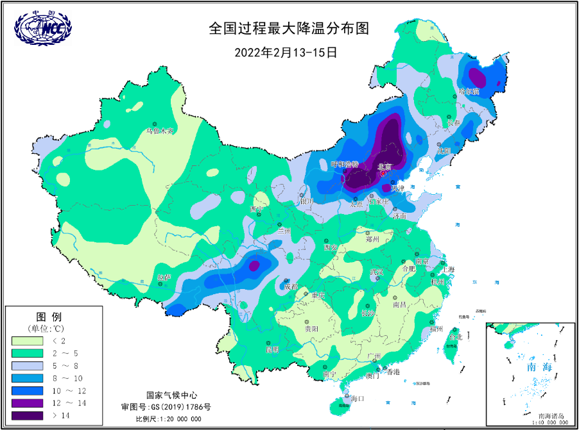
2月，我国共发生2次冷空气过程，较常年同期（3.4次）偏少1.4次。出现在2月13-15日、19-20日。其中2月13-15日这次过程达寒潮等级，东北东部、华北北部及内蒙古中东部、山东东北部、四川西北部、西藏东南部等地普遍有6～12℃降温，其中内蒙古中东部、河北西北部、山西北部、北京西北部等地降温幅度达12℃以上（图7）。
图7 2022年2月13-15日全国最大过程降温幅度分布图（单位：℃）

3．我国出现4次大范围雨雪天气过程

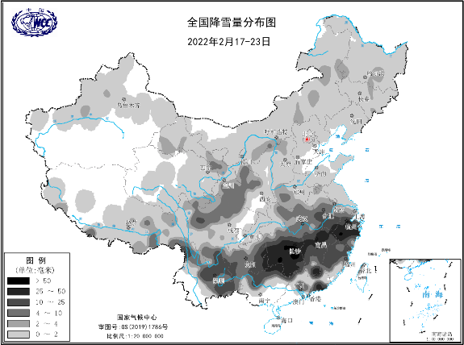
2月，我国出现4次大范围雨雪天气过程，分别为1月31日至2月3日、2月5-9日、11-14日和17-23日。除11-14日这次过程外，其余3次过程主要降雪落区位于长江流域及以南地区。5-9日，江苏南部、安徽南部、湖北东南部、湖南等地降雪量有10～25毫米，局部有25～50毫米，7日，江苏、浙江、江西、福建、安徽、广东、湖北、云南达到暴雪以上级别，受雨雪影响，京广线、京九线部分列车出现晚点，浙江部分高速封闭，给春运返程交通造成一定影响。17-23日，这次过程持续时间长，降水（雪）强度大。浙江大部、安徽南部、福建中部和北部、湖南大部、江西大部、广东东部、广西北部、云南东部、贵州东部等地有10～25毫米的降雪，局部25～50毫米（图8），长江以南8省区（湘浙桂闽赣黔滇粤）区域平均过程降水量为60.2毫米，降水量之多为1961年以来历史同期第一位；此次过程雨雪交加，暴雪主要落区在长江以南，8省区平均过程降雪量14.2毫米，降雪量之大为1961年以来历史同期第二位，仅次于1964年（20.1毫米）（图9）。湖南中部、贵州西南部、云南东北部等地部分地区最大积雪深度有5～10厘米，贵州和湖南局部超过20厘米。此次冰冻雨雪低温灾害造成输配电设备受损，线路覆冰，多地出现停电；还造成福建部分道路塌方，云南多条高速公路封闭、部分列车停运；鄱阳湖水位较去年提前50天结束枯水期。

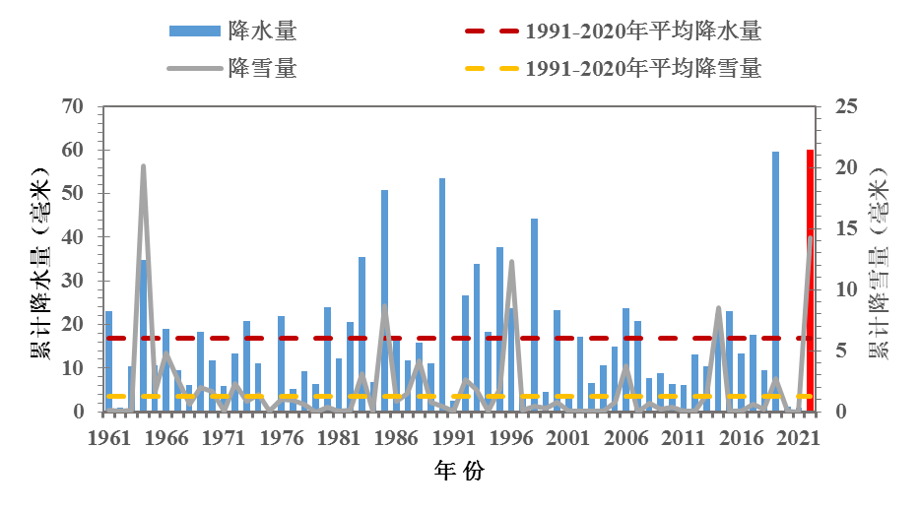
图8 2022年2月17-23日全国降雪量分布图（单位：毫米）

图9 1961-2022年湘浙桂闽赣黔滇粤8省（区）

2月17-23日过程降水量和降雪量历史变化

4．持续低温阴雨寡照天气和降雪对南方农业造成不利影响
2月1-23日，南方地区多次出现明显低温雨雪天气过程，长江以南大部气温较常年同期偏低2～4℃，其中广东和广西大部、江西南部、湖南南部、贵州东南部等地偏低4～6℃；累计降水量较常年同期偏多5成至2倍以上；浙江、江西和湖南南部、贵州中南部、广东、广西和海南大部降水日数较常年同期偏多5～10天，上述地区日照时数偏少4～8成，局部偏少8成以上。持续低温、阴雨、雪和寡照致使部分农田土壤持续过湿，对油菜、露地蔬菜等作物生长不利，并对经济林果、设施农业产生较大影响。

5．鲁豫皖苏四省气象干旱发展
2月，华北南部、华东北部、华中中部和北部降水普遍偏少2成至8成，其中山东、河南北部和东部、江苏北部、安徽北部等地偏少8成以上。降水持续偏少导致部分地区旱象露头并发展。2月28日全国气象干旱监测表明，山东大部、河南中东部、江苏北部、安徽北部有轻到中度气象干旱，局部有重旱。2月以来，鲁豫皖苏四省中等及以上气象干旱面积总体呈增加趋势，2月下旬发展迅速，2月28日最大为10.8万平方公里。江苏北部自1月中旬以来连续5旬均未出现有效降水，部分地区旱情严重。
三、气候专题影响评价
1．气候对农业影响
2月，北方地区日照时数接近常年同期或偏多，出现降雪，北方冬麦区大部土壤墒情适宜，总体有利于北方冬小麦安全越冬和返青生长；但气温偏低使黄淮中东部冬小麦返青较近五年平均明显偏晚，部分地区降雪天气导致温室大棚光照不足、蓄热减少，设施果蔬生长迟缓，不利于产量形成与品质提高。西藏日喀则等地出现大到暴雪，畜牧业遭受一定损失。南方地区多低温雨雪天气，日照明显偏少，分地区土壤持续过湿，不利于小麦、油菜、蔬菜及经济林果等生长；低温雨雪冰冻天气还导致部分柑橘等水果遭受不同程度寒冻害，局地较强降雪造成设施大棚受损、坍塌，设施蔬果产量和品质也受到不利影响。23日降水减弱，24日气温逐步回升，利于江南、华南、西南地区等地过湿土壤散墒以及冬小麦、油菜、露地蔬菜、经济林果等恢复生长，也利于华南南部早稻适时播种育秧。
2．气候对植被影响
极轨气象卫星监测显示：2月，四川东南部、云南东南部、广西西北部等地植被长势较去年同期偏好；华东中部和南部、华中大部、西北东南部、西藏东部、内蒙古中部以及贵州北部、重庆北部、四川中部和北部、青海南部、甘肃南部、陕西南部等地等地植被长势较去年同期偏差；全国其余大部地区植被长势接近去年同期（图10）。
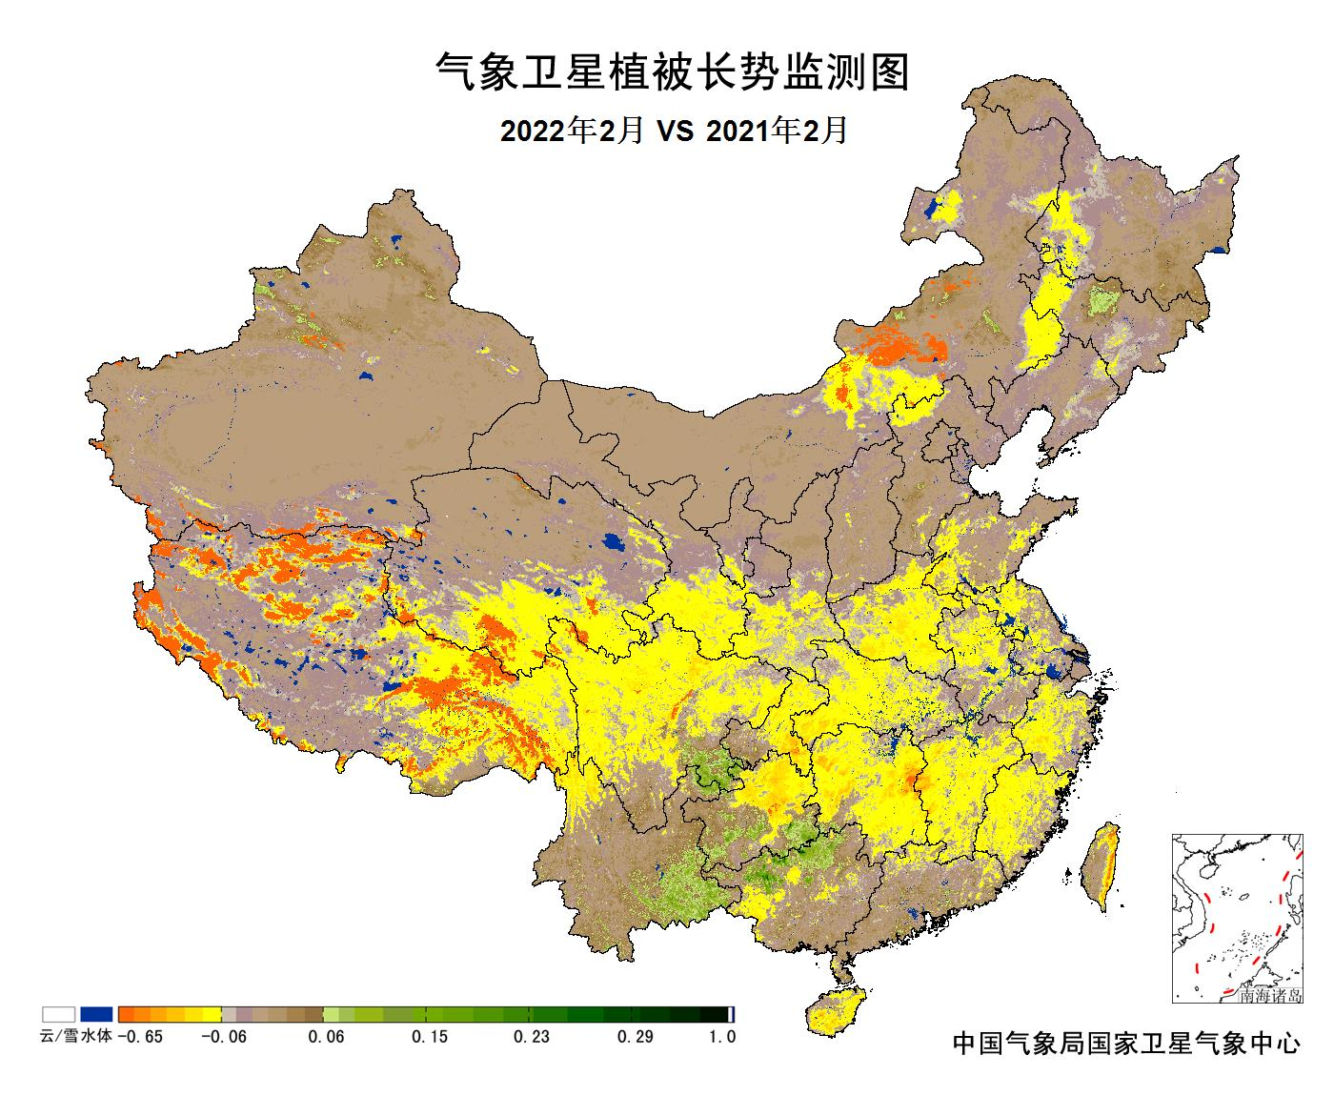
图10 2022年2月与2021年2月气象卫星植被长势监测对比
3．气候对水资源影响
根据降水-径流关系统计模型对2月我国七大江河流域水资源情势估算结果表明， 长江、海河、淮河、黄河、辽河、松花江、珠江流域径流深分别为27.8毫米、0.2毫米、1.6毫米、0.7毫米、0.8毫米、0.9毫米、70.8毫米。与同期常年值相比，长江、珠江流域分别偏多25.1%、225.5%，海河、淮河、黄河、辽河、松花江流域分别偏少41.5%、75.5%、14.9%、41.2%、9.0%（图11）。
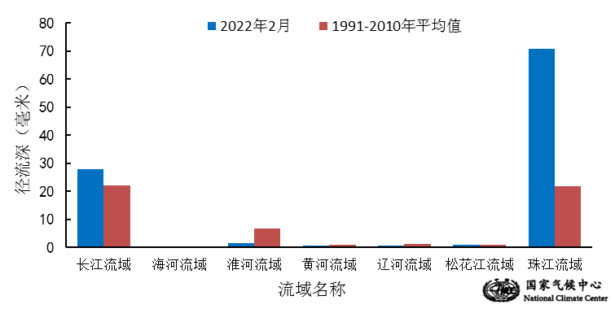
图11 2022年2月我国主要江河流域平均径流深及与常年同期比较

对全国主要大Ⅰ型（个别为大Ⅱ型）水库上游流域2月降水量距平百分率分析表明：75座水库中有42座水库上游流域降水量较常年同期偏多，34座水库偏多5成以上，其中广东省高州水库、广西壮族自治区小江水库、广东省鹤地水库、广西壮族自治区西津水库、广东省新丰江水库、内蒙古自治区察尔森水库、广东省枫树坝水库、四川省宝珠寺大坝、广东省飞来峡水库、云南省西洱河一级大坝、河北省王快水库、山西省册田水库、贵州省东风水库、广西壮族自治区岩滩水库和广西壮族自治区澄碧河水库15座水库偏多1倍以上；有33座水库上游流域降水量较常年同期偏少，16座水库偏少5成以上，其中山东省峡山水库偏少接近1倍（图12）。
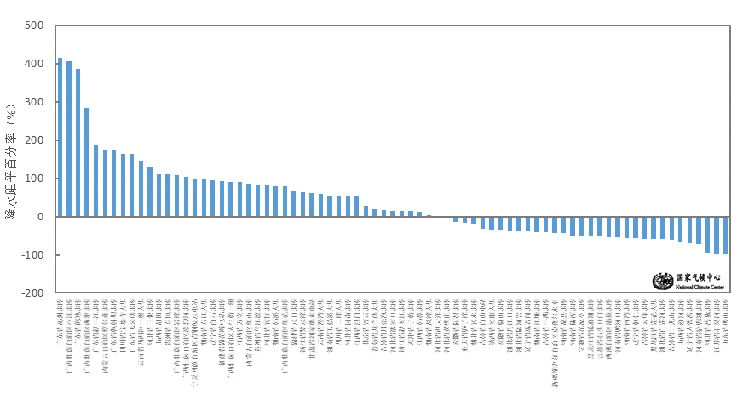
图12 2022年2月全国主要大Ⅰ型水库上游流域降水量距平百分率（%）
4．气候对人体影响
2月，吉林东部、辽宁东北和西南部、河北中部和东北部、北京、天津、山西大部、陕西北部、内蒙古西部、甘肃大部、青海中部和东部、四川中西部、西藏南部和东部、新疆东北部等地寒冷日数偏多3～6天，局部偏多6天以上；全国其余大部地区接近常年同期（图13）。
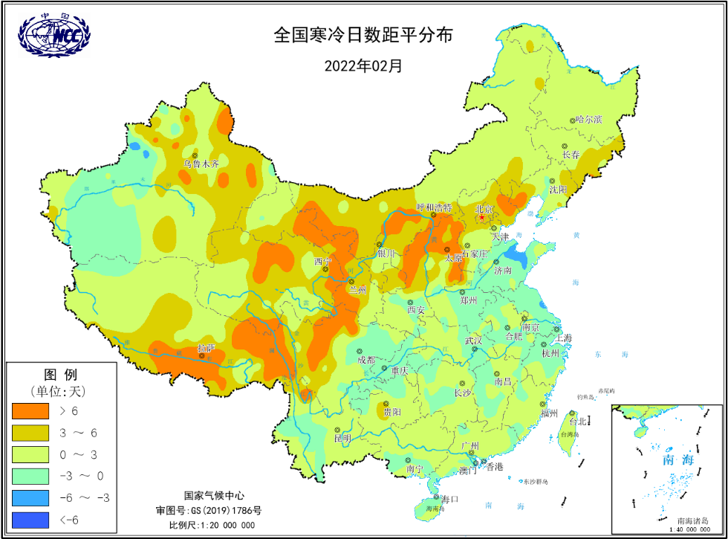
图13 2022年2月全国寒冷日数距平分布（天）
5．气候对交通影响
2月，对我国交通运输影响较大的天气气候事件主要为低温雨雪冰冻。雨雪天气造成路面结冰，公路、铁路交通运营受到不利影响。
2月5-6日，受降雪影响，路面积雪结冰，青海省G0611张汶高速平阿路段、G6京藏高速马平路段、G0612西和高速南绕城路段等多条高速公路交通管制。2月7日，长三角多地发布暴雪橙色或黄色预警，浙江部分高速关闭，其中杭徽高速双向全线关闭，江苏部分高速路段采取限速、限制车型等管制措施，安徽境内20余条高速公路约80个入口临时封闭。2月8日，湖南全省15条高速公路、共108个收费站入口对“两客一危”车辆以及7座及以上的客车、水产品运输车辆采取限行措施，该日益阳境内的国道319宁家铺村路段，大雪导致三颗树木倾倒路中，路面交通中断。2月17-23日雨雪过程造成福建连城县部分道路塌方，滇东北、滇东、滇中多条高速公路封闭，23日云南共有11趟列车停运。
6．大气环境容量评价
2月，黑龙江东部、吉林中部和东部、辽宁中部、内蒙古中部、河北北部、山西北部、青海东部和南部、西藏中部、四川西北和西南部、云南东部、广西东部、广东大部、福建东部和西南部、湖南南部等地大气环境容量超过4.5吨/天/平方公里，大气对污染物的清除能力较强；其中，其中内蒙古中部和东南部、西藏中部、云南东部、广西东南部等地大气环境容量超过5.5吨/天/平方公里，大气对污染物的清除能力很强；全国其余大部地区为2.5～4.5吨/天/平方公里, 大气对污染物的清除能力一般（图14）。
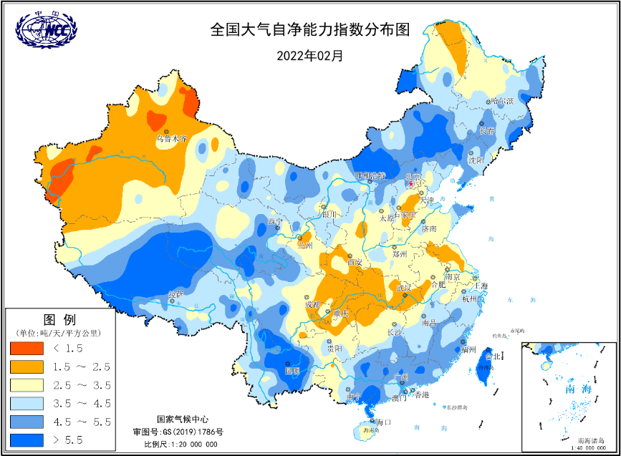
图14 2022年2月全国平均大气环境容量分布（吨/天/平方公里）
四、下月预评估
预计3月份，华南西部、西南南部有阶段性低温阴雨天气过程，需关注对农业的不利影响。江南东部、江淮、黄淮等地降水偏少，气温偏高，森林草原火险等级较高，需加强防范。
表1 2022年2月全国各省（区、市）月平均气温和降水量特征量统计
要素  地区(站) | 气温（℃） | 气温距平（℃） | 降水量  （毫米） | 降水量距平百分率（%）
全国 | -3.2 | -1.9 | 25.5 | 58.4
北京 | -2.9 | -1.8 | 6.2 | 29.2
天津 | -1.4 | -1.5 | 5.3 | 0.0
河北 | -1.9 | -1.5 | 3.5 | -34.0
山西 | -3.3 | -1.9 | 2.7 | -60.3
内蒙古 | -12.0 | -2.3 | 3.2 | 28.0
辽宁 | -6.8 | -1.7 | 3.2 | -54.3
吉林 | -11.8 | -1.6 | 4.2 | -45.5
黑龙江 | -15.2 | -0.8 | 4.9 | 14.0
上海 | 5.5 | -0.9 | 40.4 | -36.8
江苏 | 3.9 | -0.7 | 20.4 | -52.3
浙江 | 6.0 | -1.7 | 118.7 | 44.6
安徽 | 4.0 | -1.4 | 40.2 | -32.3
福建 | 9.7 | -2.0 | 173.0 | 97.0
江西 | 5.8 | -3.1 | 148.9 | 51.5
山东 | 1.3 | -0.5 | 0.9 | -92.6
河南 | 3.2 | -0.9 | 3.6 | -79.1
湖北 | 4.9 | -1.7 | 27.1 | -45.5
湖南 | 4.8 | -3.3 | 122.2 | 61.6
广东 | 11.9 | -3.2 | 211.0 | 271.5
广西 | 9.0 | -4.5 | 147.2 | 219.3
海南 | 19.1 | -1.5 | 54.3 | 129.1
四川 | 5.7 | -1.9 | 21.5 | 62.9
重庆 | 7.0 | -2.1 | 20.1 | -12.6
贵州 | 3.8 | -3.9 | 49.0 | 74.4
云南 | 9.8 | -2.2 | 36.3 | 106.3
西藏 | -5.0 | -2.8 | 9.9 | 52.3
陕西 | 0.7 | -1.5 | 7.2 | -25.0
甘肃 | -4.0 | -2.3 | 10.4 | 103.9
青海 | -9.4 | -2.8 | 4.9 | 48.5
宁夏 | -5.2 | -2.2 | 8.5 | 150.0
新疆 | -6.1 | -0.4 | 3.8 | -36.7
注：全国月平均气温和月降水量采用面积加权平均计算得到。

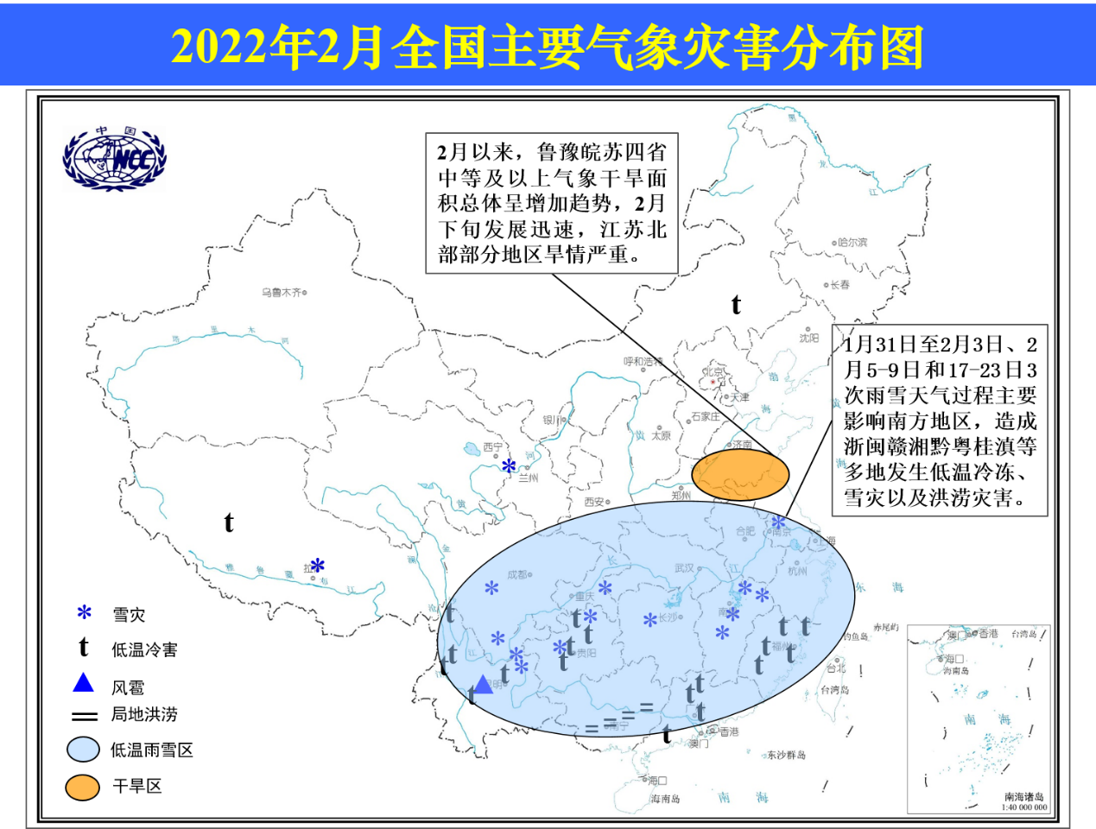
2022年2月全国主要气象灾害分布图

主班：梅梅 签发：高歌

